МІНІСТЕРСТВО ОСВІТИ І НАУКИ УКРАЇНИ

Національний аерокосмічний університет ім. М. Є. Жуковського

«Харківський авіаційний інститут»

Факультет систем управління літальних апаратів

Кафедра систем управління літальних апаратів

**Лабораторна робота №4**

з дисципліни «Алгоритмізація та програмування»

Тема: "Структурування програм з використанням функцій"

ХАІ.301.175.318.15 ЛР

Виконав студент гр. № 318

Мальківська В. А

(підпис, дата) (П.І.Б.)

Перевірив к.т.н., доцент

( вчена ступінь, вчене звання)

  Гавриленко О. В

(підпис, дата) (П.І.Б.)

2024

# МЕТА РОБОТИ

Вивчити теоретичний матеріал із синтаксису оголошення, визначення і

виклику функцій в С ++ і реалізувати консольний додаток з використанням

функцій з параметрами і поверненням результату на мові програмування C++ всередовищі Visual Studio.

ПОСТАНОВКА ЗАДАЧІ

**Завдання 1.** Описати функцію (декларація, визначення і виклик) відповідно до варіанту. У тілі і при виклику функцій не використовувати цикли. Варіант наведено в табл.1. **Proc13.**

**Proc13.** Описати процедуру SortDec3 (A, B, C), яка міняє вміст змінних A, B, C таким чином, щоб їх значення виявилися впорядкованими по спадаючій (A, B, C - дійсні параметри, які є одночасно вхідними та вихідними). За допомогою цієї процедури впорядкувати по спадаючій два даних набору з трьох чисел: (A1, B1, C1) і (A2, B2, C2).

**Завдання 2.** Для вирішення завдання з логічними змінними відповідно до варіанту визначити дві функції:

1) функцію введення і перевірки вхідних даних на коректність;

2) функцію розрахунку на підставі коректних вхідних даних результату (false / true).

При виклику функцій в разі введення некоректних вхідних даних вивести відповідне повідомлення і розрахунки не виконувати. Варіант представлено в табл.2. **Boolean34.**

**Boolean34.** Дано координати поля шахівниці x, y (цілі числа, що лежать в діапазоні 1-8). З огляду на, що ліве нижнє поле дошки (1, 1) є чорним, перевірити істинність висловлювання: «Дане поле є білим».

**Завдання 3.** Для вирішення завдання з цілочисельними змінними відповідно до варіанту визначити три функції:

1) функцію введення вхідних значень з консолі з перевіркою їх на

коректність;

2) функцію підрахунку результату;

3) функцію виведення результату в консоль.

При виклику функцій в разі введення некоректних вхідних даних вивести відповідне повідомлення і розрахунки не виконувати. Варіант представлено в табл.3. **Integer16.**

**Integer16.** Дано тризначне число. Вивести число, отримане при перестановці цифр десятків і одиниць вихідного числа (наприклад, 123 перейде в 132).

**Завдання 4.** Для вибору користувачем одного з трьох зазначених вище

завдань організувати меню з використанням інструкції вибору. Кожне завдання має бути реалізовано у вигляді окремої процедури (функції без параметрів), що містить необхідні оголошення змінних і виклики інших функцій.

ВИКОНАННЯ РОБОТИ

Завдання 1.

Вирішення задачі (Proc13.).

Вхідні дані (ім’я, опис, тип, обмеження):

Ім'я: A, B, C;

Тип: Float;

Опис: Три числа, які потрібно відсортувати у порядку спадання;

Вихідні дані (ім’я, опис, тип, обмеження):

Ім'я: A, B, C;

Тип: Float;

Опис: Результат відповідає порядку спадання;

Алгоритм:

1. Зчитати три числа A, B, C із введення користувача.

2. Використати функцію SortDec3, яка реалізує сортування за спаданням:

* Якщо A < B, поміняти місцями значення A та B.
* Якщо A < C, поміняти місцями значення A та C.
* Якщо B < C, поміняти місцями значення B та C.

3. Після виконання сортування числа будуть розташовані у порядку:

* Найбільше число у A.
* Середнє за значенням у B.
* Найменше число у C.

4. Вивести результат на екран.

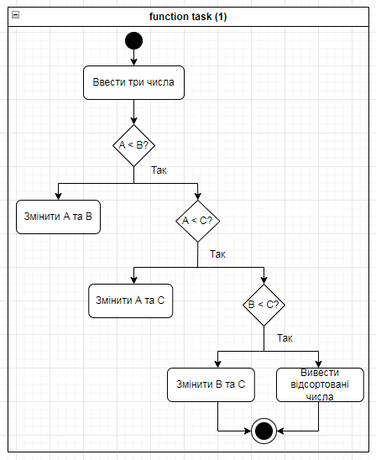

Рисунок 1 – Діаграма активності для завдання 1

Завдання 2.

Вирішення задачі (Boolean34.).

Вхідні дані (ім’я, опис, тип, обмеження):

Ім'я: Х, У;

Тип: Int;

Опис: Номер стовпця шахівниці (від 1 до 8);

Обмеження: Ціле число в діапазоні від 1 до 8;

Вихідні дані (ім’я, опис, тип, обмеження):

Ім'я: Result;

Тип: String (виводиться на екран через cout);

Опис: Повідомлення про те, чи клітинка шахівниці біла чи чорна;

Обмеження: "Клітинка біла" — якщо сума x + y парна;

"Клітинка чорна" — якщо сума x + y непарна;

Алгоритм:

1. Зчитування координат:

* Використовується функція in_coords, яка:
* Зчитує координати x і y із введення користувача.
* Перевіряє, чи координати є цілими числами в діапазоні від 1 до 8.
* У разі некоректного вводу повідомляє про помилку та повертає false.

2. Перевірка кольору клітинки:

* Якщо координати пройшли перевірку, викликається функція is_white:
* Обчислюється сума x + y.
* Якщо сума парна, клітинка біла, інакше — чорна.

3. Виведення результату:

* У функції Boolean34 після визначення кольору клітинки виводиться відповідне повідомлення:
* "Клітинка біла."
* "Клітинка чорна."

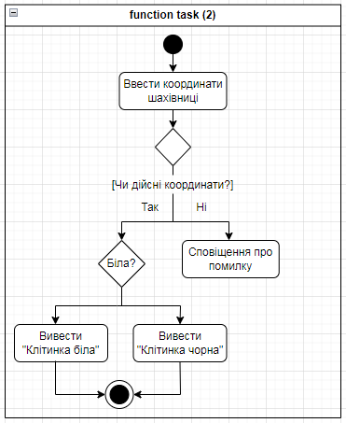

Рисунок 2 – Діаграма активності для завдання 2

Завдання 3.

Вирішення задачі (Integer16.)

Вхідні дані (ім’я, опис, тип, обмеження):

Ім'я: Num;

Тип: Int;

Опис: Число, яке користувач вводить для перевірки;

Обмеження: Ціле трицифрове число в діапазоні від 100 до 999;

Вихідні дані (ім’я, опис, тип, обмеження):

Ім'я: Result;

Тип: Int;

Опис: Число після перестановки цифр десятків і одиниць;

Обмеження: Результат містить ті самі цифри, але десятки й одиниці поміняно місцями;

Алгоритм:

1. Зчитування числа:

* Функція in_integer:
* Зчитує число, введене користувачем;
* Перевіряє, чи воно трицифрове (діапазон 100–999);
* Якщо число некоректне, виводить повідомлення про помилку й повертає false;

2. Перестановка цифр:

* Функція swap_digits:
* Обчислює сотні (hundreds), десятки (tens) і одиниці (ones):
* Сотні: num / 100;
* Десятки: (num / 10) % 10;
* Одиниці: num % 10;

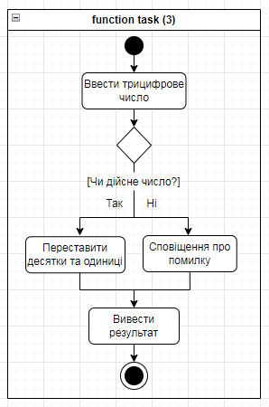

Рисунок 3 – Діаграма активності для завдання 3

Завдання 4.

Меню для вибору завдання

Вхідні дані (ім’я, опис, тип, обмеження):

Ім'я: Choice;

Тип: Int;

Опис: Номер завдання, яке хоче виконати користувач;

Вихідні дані (ім’я, опис, тип, обмеження):

Тип: Void (виводиться результат виконання вибраного завдання);

Алгоритм:

1. Виводиться меню для вибору завдання:

Для виконання завдання 1 (Сортування чисел);

Для виконання завдання 2 (Колір шахівної клітинки);

Для виконання завдання 3 (Перестановка цифр);

1. Користувач вводить свій вибір choice;

3. Залежно від вибору користувача викликається відповідна функція:

* Якщо choice == 1, викликається (Proc13);
* Якщо choice == 2, викликається (Boolean34);
* Якщо choice == 3, викликається (Integer16);
* Якщо введений номер завдання недійсний, виводиться повідомлення про помилку;

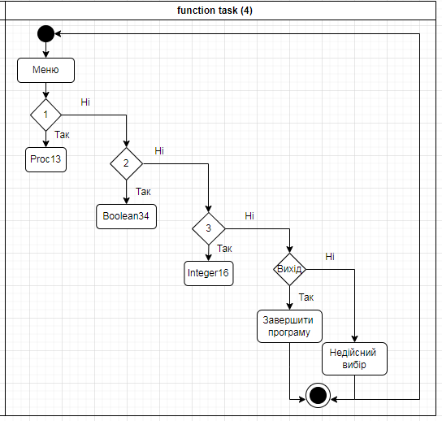

Рисунок 4 - Діаграма активності для завдання 4

ВИСНОВКИ

Під час виконання лабораторної роботи було створено програму на С++, яка навчила структурувати програму для виконання кількох різних завдань через меню, працювати з умовними операторами для обробки введених даних та правильно організовувати код за допомогою функцій.

ДОДАТОК А

Лістинг до коду

#include <iostream>

using namespace std;

// Оголошення функцій

void SortDec3(float &A, float &B, float &C); // Завдання 1: Сортування трьох чисел за спаданням

void Proc16(); // Головна процедура для Завдання 1

bool in_coords(int &x, int &y); // Завдання 2: Перевірка коректності координат шахівниці

bool is_white(int x, int y); // Завдання 2: Перевірка, чи клітинка біла

void Boolean34(); // Головна процедура для Завдання 2

bool in_integer(int &num); // Завдання 3: Перевірка, чи введено трицифрове число

int swap_digits(int num); // Завдання 3: Перестановка десятків і одиниць

void out_result(int res); // Завдання 3: Виведення результату

void Integer16(); // Головна процедура для Завдання 3

void Menu(); // Завдання 4: Меню для вибору задач

// Реалізація функцій

// Завдання 1: Сортування трьох чисел за спаданням

void SortDec3(float &A, float &B, float &C) {

if (A < B) swap(A, B);

if (A < C) swap(A, C);

if (B < C) swap(B, C);

}

void Proc16() {

float A, B, C;

cout << "Введіть три числа: ";

cin >> A >> B >> C;

SortDec3(A, B, C);

cout << "Відсортовані за спаданням: " << A << " " << B << " " << C << endl;

}

// Завдання 2: Перевірка коректності координат шахівниці

bool in_coords(int &x, int &y) {

cout << "Введіть координати шахівниці (x, y): ";

cin >> x >> y;

if (cin.fail() || x < 1 || x > 8 || y < 1 || y > 8) {

cout << "Некоректне введення! Координати повинні бути цілими числами в діапазоні 1-8." << endl;

return false;

}

return true;

}

// Завдання 2: Перевірка кольору шахівної клітинки

bool is_white(int x, int y) {

return (x + y) % 2 == 0;

}

void Boolean34() {

int x, y;

if (in_coords(x, y)) {

if (is_white(x, y)) {

cout << "Клітинка біла." << endl;

} else {

cout << "Клітинка чорна." << endl;

}

}

}

// Завдання 3: Перевірка, чи число трицифрове

bool in_integer(int &num) {

cout << "Введіть трицифрове число: ";

cin >> num;

if (cin.fail() || num < 100 || num > 999) {

cout << "Некоректне введення! Число повинно бути трицифровим." << endl;

return false;

}

return true;

}

// Завдання 3: Перестановка десятків і одиниць

int swap_digits(int num) {

int hundreds = num / 100;

int tens = (num / 10) % 10;

int ones = num % 10;

return hundreds * 100 + ones * 10 + tens;

}

void out_result(int res) {

cout << "Результат: " << res << endl;

}

void Integer16() {

int num;

if (in_integer(num)) {

int result = swap_digits(num);

out_result(result);

}

}

// Завдання 4: Меню

void Menu() {

int choice;

do {

cout << "\nМеню:\n";

cout << "1. Завдання 1 (Сортування чисел)\n";

cout << "2. Завдання 2 (Колір шахівної клітинки)\n";

cout << "3. Завдання 3 (Перестановка цифр)\n";

cout << "0. Вихід\n";

cout << "Ваш вибір: ";

cin >> choice;

switch (choice) {

case 1:

Proc16();

break;

case 2:

Boolean34();

break;

case 3:

Integer16();

break;

case 0:

cout << "Програма завершена." << endl;

break;

default:

cout << "Некоректний вибір! Спробуйте знову." << endl;

}

} while (choice != 0);

}

// Головна функція

int main() {

Menu();

return 0;

}

ДОДАТОК Б

На рисунку 1 представлено скріншот вікна виконання програми

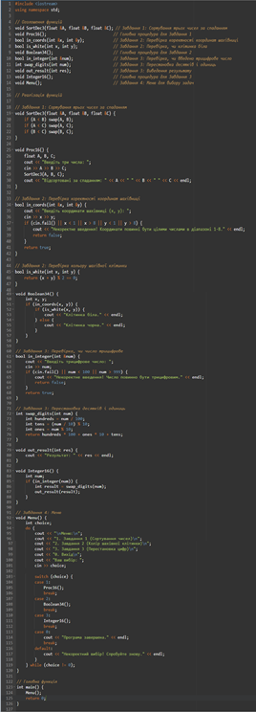

Рисунок 1 – Алгоритм вирішення задач

На рисунку 2 представлено скріншот вікна виконання роботи

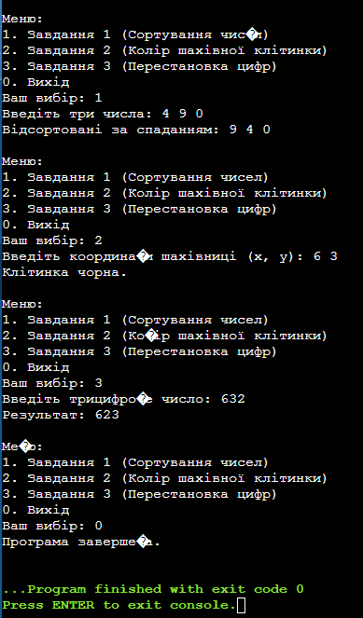

Рисунок 2 – Результат запуску програми